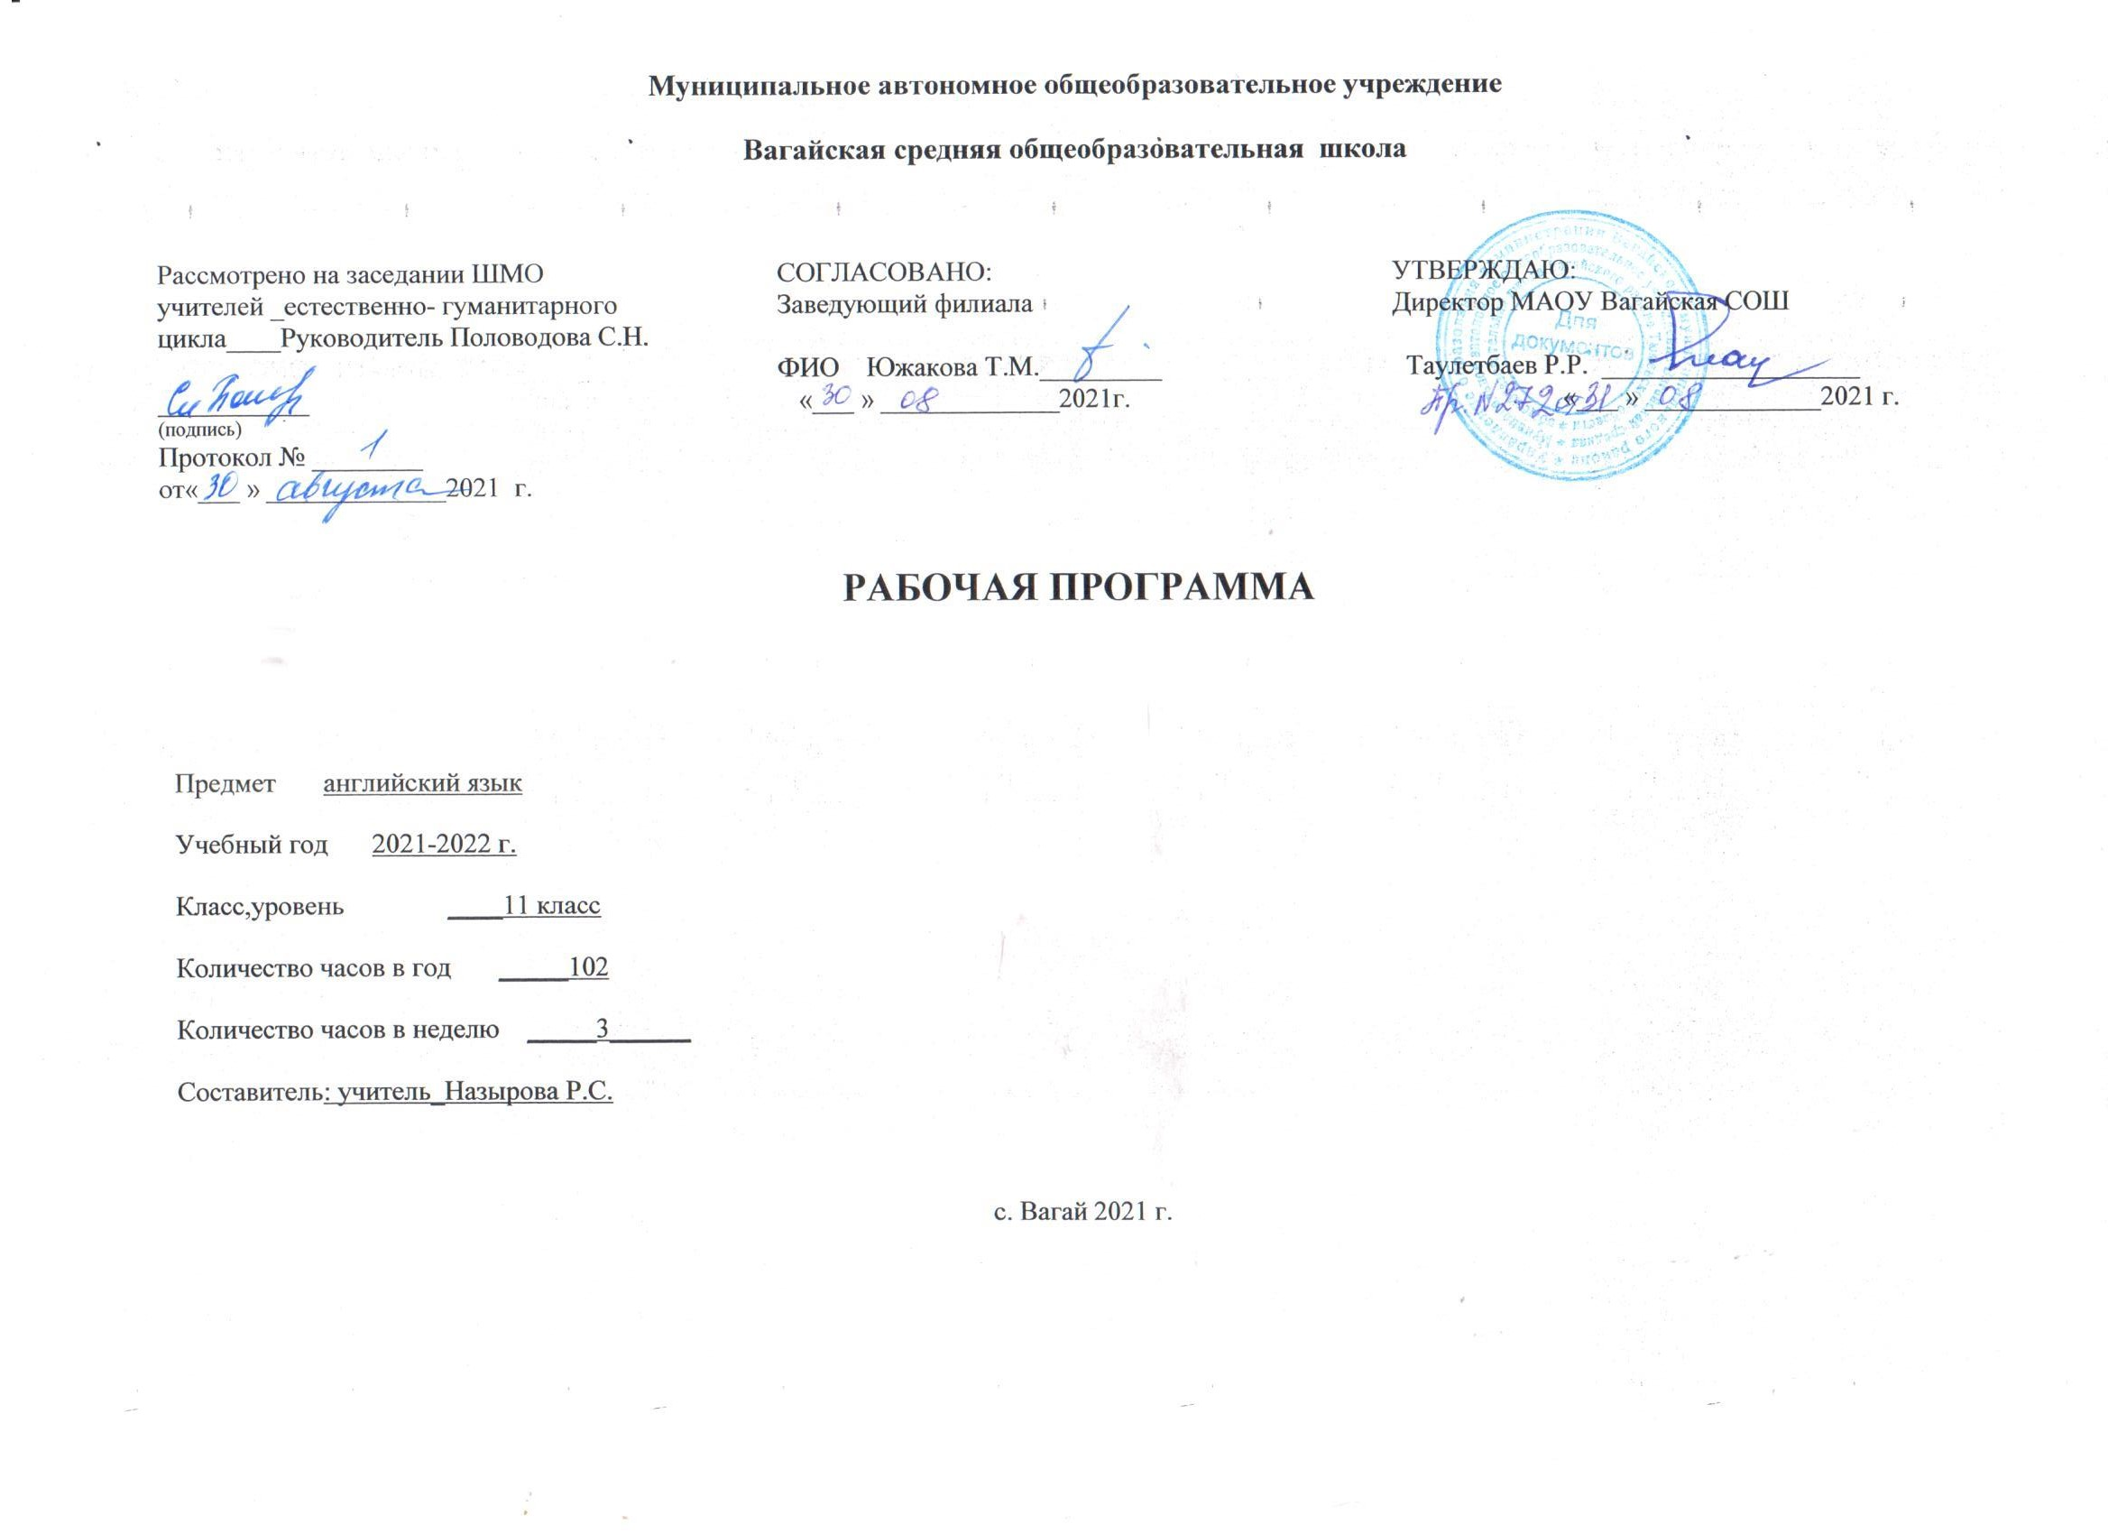

- Планируемые результаты освоения учебного предмета (Английский язык)
Результаты обучения английскому языку в 10 - 11 классах изложены в разделе «Требования к уровню подготовки выпускников», который полностью соответствует Федеральному компоненту государственного стандарта основного общего образования. Требования направлены на реализацию деятельностного, личностно ориентированного, коммуникативно-когнитивного и социокультурного подходов, освоение учащимися интеллектуальной и практической деятельности, овладение знаниями и умениями, востребованными в повседневной жизни и значимыми для социальной адаптации личности, ее приобщения к ценностям мировой культуры.
Рубрика «Знать/понимать» включает требования к учебному материалу, который усваивают и воспроизводят учащиеся.
Рубрика «Уметь» включает требования, основанные на более сложных видах деятельности, в том числе на творческой: расспрашивать, объяснять, изучать, описывать, сравнивать, анализировать и оценивать, проводить самостоятельный поиск необходимой информации, ориентироваться в тексте на английском языке, делать краткие сообщения на английском языке.
В рубрике «Использовать приобретенные знания и умения в практической деятельности и повседневной жизни» представлены требования, выходящие за рамки учебного процесса и нацеленные на решение разнообразных жизненных задач.
Речевые умения
Г о в о р е н и е.
Диалогическая речь. Совершенствование умений участвовать в диалогах этикетного характера, диалогах-расспросах, диалогах-побуждениях к действию, диалогах-обменах информацией, а также в диалогах смешанного типа, включающих элементы разных типов диалогов на основе новой тематики, в тематических ситуациях официального и неофициального повседневного общения.
Развитие умений:
· участвовать в беседе/дискуссии на знакомую тему;
· осуществлять запрос информации;
· обращаться за разъяснениями;
· выражать свое отношение к высказыванию партнера, свое мнение по обсуждаемой теме.
Объем диалогов – до 6–7 реплик со стороны каждого учащегося.
Монологическая речь. Совершенствование умений устно выступать с сообщениями в связи с увиденным/прочитанным, по результатам работы над иноязычным проектом.
Развитие умений:
· делать сообщения, содержащие наиболее важную информацию по теме/проблеме;
· кратко передавать содержание полученной информации;
· рассказывать о себе, своем окружении, своих планах, обосновывая свои намерения/поступки;
· рассуждать о фактах/событиях, приводя примеры, аргументы, делая выводы; описывать особенности жизни и культуры своей страны и страны/стран изучаемого языка.
Объем монологического высказывания 12–15 фраз.
А у д и р о в а н и е.
Дальнейшее развитие понимания на слух (с различной степенью полноты и точности) высказываний собеседников в процессе общения, а также содержание аутентичных аудио- и видеотекстов различных жанров и длительностью звучания до 3 минут:
– понимания основного содержания несложных звучащих текстов монологического и диалогического характера: теле- и радиопередач в рамках изучаемых тем;
– выборочного понимания необходимой информации в объявлениях и информационной рекламе;
относительно полного понимания высказываний собеседника в наиболее распространенных стандартных ситуациях повседневного общения.
Развитие умений:
· отделять главную информацию от второстепенной;
· выявлять наиболее значимые факты;
· определять свое отношение к ним, извлекать из аудиотекста необходимую/ интересующую информацию.
Ч т е н и е.
Дальнейшее развитие всех основных видов чтения аутентичных текстов различных стилей: публицистических, научно-популярных, художественных, прагматических, а также текстов из разных областей знания (с учетом межпредметных связей):
– ознакомительного чтения – с целью понимания основного содержания сообщений, репортажей, отрывков из произведений художественной литературы, несложных публикаций научно-познавательного характера;
– изучающего чтения – с целью полного и точного понимания информации прагматических текстов (инструкций, рецептов, статистических данных);
– просмотрового/поискового чтения – с целью выборочного понимания необходимой/интересующей информации из текста статьи, проспекта.
Развитие умений:
· выделять основные факты;
· отделять главную информацию от второстепенной;
· предвосхищать возможные события/факты;
· раскрывать причинно-следственные связи между фактами;
· понимать аргументацию;
· извлекать необходимую/интересующую информацию;
· определять свое отношение к прочитанному.
П и с ь м е н н а я р е ч ь.
Развитие умений писать личное письмо, заполнять анкеты, бланки; излагать сведения о себе в форме, принятой в англоязычных странах (автобиография/резюме); составлять план, тезисы устного/письменного сообщения, в том числе на основе выписок из текста.
Развитие умений: расспрашивать в личном письме о новостях и сообщать их; рассказывать об отдельных фактах/событиях своей жизни, выражая свои суждения и чувства; описывать свои планы на будущее.
Компенсаторные умения
Совершенствование следующих умений: пользоваться языковой и контекстуальной догадкой при чтении и аудировании; прогнозировать содержание текста по заголовку/началу текста, использовать текстовые опоры различного рода (подзаголовки, таблицы, графики, шрифтовые выделения, комментарии, сноски); игнорировать лексические и смысловые трудности, не влияющие на понимание основного содержания текста, использовать переспрос и словарные замены в процессе устно-речевого общения; мимику, жесты.
Учебно-познавательные умения
Дальнейшее развитие общеучебных умений, связанных с приемами самостоятельного приобретения знаний: использовать двуязычный и одноязычный (толковый) словари и другую справочную литературу, в том числе лингвострановедческую, ориентироваться в письменном и аудиотексте на английском языке, обобщать информацию, фиксировать содержание сообщений, выделять нужную/основную информацию из различных источников на английском языке.
Развитие специальных учебных умений: интерпретировать языковые средства, отражающие особенности иной культуры, использовать выборочный перевод для уточнения понимания текста на английском языке.
Социокультурные знания и умения
Дальнейшее развитие социокультурных знаний происходит за счет углубления:
· социокультурных знаний о правилах вежливого поведения в стандартных ситуациях социально-бытовой, социально-культурной и учебно-трудовой сфер общения в иноязычной среде (включая этикет поведения при проживании в зарубежной семье, при приглашении в гости, а также этикет поведения в гостях); о языковых средствах, которые могут использоваться в ситуациях официального и неофициального характера;
· межпредметных знаний о культурном наследии страны/стран, говорящих на английском языке, об условиях жизни разных слоев общества в ней них, возможностях получения образования и трудоустройства, их ценностных ориентирах; этническом составе и религиозных особенностях стран.
Дальнейшее развитие социокультурных умений происходит за счет использования:
· необходимых языковых средств для выражения мнений (согласия/несогласия, отказа) в некатегоричной и неагрессивной форме, с уважением к взглядам других;
· необходимых языковых средств, с помощью которых возможно представить родную страну и культуру в иноязычной среде, оказать помощь зарубежным гостям в ситуациях повседневного общения;
· формул речевого этикета в рамках стандартных ситуаций общения.
Языковые знания и навыки
В старшей школе осуществляется систематизация языковых знаний школьников, полученных в основной школе, продолжается овладение учащимися новыми языковыми знаниями и навыками в соответствии с требованиями базового уровня владения английским языком.
Орфография. Совершенствование орфографических навыков, в том числе применительно к новому языковому материалу, входящему в лексико-грамматический минимум базового уровня.
Фонетическая сторона речи. Совершенствование слухо-произносительных навыков, в том числе применительно к новому языковому материалу, навыков правильного произношения; соблюдение ударения и интонации в английских словах и фразах; ритмико-интонационных навыков оформления различных типов предложений.
Лексическая сторона речи. Систематизация лексических единиц, изученных во 2–9 или в 5–9 классах; овладение лексическими средствами, обслуживающими новые темы, проблемы и ситуации устного и письменного общения. Лексический минимум выпускников полной средней школы составляет 1400 лексических единиц.
Расширение потенциального словаря за счет овладения интернациональной лексикой, новыми значениями известных слов и новых слов, образованных на основе продуктивных способов словообразования. Развитие навыков распознавания и употребления в речи лексических единиц, обслуживающих ситуации в рамках тематики основной и старшей школы, наиболее распространенных устойчивых словосочетаний, реплик-клише речевого этикета, характерных для культуры англоязычных стран, навыков использования словарей.
Грамматическая сторона речи. Продуктивное овладение грамматическими явлениями, которые ранее были усвоены рецептивно, и коммуникативно-ориентированная систематизация грамматического материала, усвоенного в основной школе:
совершенствование навыков распознавания и употребления в речи изученных ранее коммуникативных и структурных типов предложения; систематизация знаний о сложносочиненных и сложноподчиненных предложениях, в том числе условных предложениях с разной степенью вероятности: вероятных, маловероятных и невероятных: Conditional I, II ,III;
формирование навыков распознавания и употребления в речи предложений с конструкцией “I wish…” (I wish I had my own room), конструкцией “so/such + that” (I was so busy that forgot to phone to my parents), эмфатических конструкций типа It’s him who …, It’s time you did smth;
совершенствование навыков распознавания и употребления в речи глаголов в наиболее употребительных временных формах действительного залога: Present Simple, Future Simple и Past Simple, Present и Past Continuous, Present и Past Perfect; модальных глаголов и их эквивалентов;
знание признаков и навыки распознавания и употребления в речи глаголов в следующих формах действительного залога: Present Perfect Continuous и Past Perfect Continuous и страдательного залога: Present Simple Passive, Future Simple Passive, Past Simple Passive, Present Perfect Passive;
знание признаков и навыки распознавания при чтении глаголов в Past Perfect Passive, Future Perfect Passive; неличных форм глагола (Infinitive, Participle I и Gerund) без различения их функций;
формирование навыков распознавания и употребления в речи различных грамматических средств для выражения будущего времени: Simple Future, to be going to, Present Continuous;
совершенствование навыков употребления определенного/неопределенного/нулевого артиклей; имен существительных в единственном и множественном числе (в том числе исключения). Совершенствование навыков распознавания и употребления в речи личных, притяжательных, указательных, неопределенных, относительных, вопросительных местоимений; прилагательных и наречий, в том числе наречий, выражающих количество (many/much, few/a few, little/a little); количественных и порядковых числительных;
систематизация знаний о функциональной значимости предлогов и совершенствование навыков их употребления: предлоги во фразах, выражающих направление, время, место действия; о разных средствах связи в тексте для обеспечения его целостности, например, наречий (firstly, finally, at last, in the end, however, etc.).

Цели обучения английскому языку
Изучение в старшей школе иностранного языка в целом и английского в частности на базовом уровне направлено на достижение следующих целей:
- дальнейшее развитие иноязычной коммуникативной компетенции (речевой, языковой, социокультурной, компенсаторной, учебно-познавательной):
-речевая компетенция – совершенствование коммуникативных умений в четырех основных видах речевой деятельности (говорении, аудировании, чтении и письме);умений планировать свое речевое и неречевое поведение;
-языковая компетенция – систематизация ранее изученного материала; овладение новыми языковыми средствами в соответствии с отобранными темами и сферами общения: увеличение объема используемых лексических единиц; развитие навыков оперирования языковыми единицами в коммуникативных целях;
социокультурная компетенция – увеличение объема знаний о социокультурной специфике страны/стран изучаемого языка, совершенствование умений строить свое речевое и неречевое поведение адекватно этой специфике, формирование умений выделять общее и специфическое в культуре родной страны и страны изучаемого языка;
компенсаторная компетенция – дальнейшее развитие умений выходить из положения в условиях дефицита языковых средств при получении и передаче иноязычной информации;
учебно-познавательная компетенция – развитие общих и специальных учебных умений, позволяющих совершенствовать учебную деятельность по овладению иностранным языком, удовлетворять с его помощью познавательные интересы в других областях знания. развитие и воспитание способности и готовности к самостоятельному и непрерывному изучению иностранного языка, дальнейшему самообразованию с его помощью, использованию иностранного языка в других областях знаний; способности к самооценке через наблюдение за собственной речью на родном и иностранном языках; личностному самоопределению учащихся в отношении их будущей профессии; их социальная адаптация; формирование качеств гражданина и патриота.

III. Содержание учебного предмета
Unit 1 Bridging the gap (Преодоление разрыва) -7 уроков
Unit 2 Aren’t we amazing? (Разве мы не замечательные?) -7 уроков
Unit 3 Is it good for us? (Хорошо ли это для нас?) -7 уроков
Unit 4 Secret worlds (Тайные миры) -7 уроков
Unit 5 Express yourself (Выразить себя) - 8 уроков
Unit 6 Good progress? (Хороший прогресс) -8 часов
Unit 7 Why risk it? (Зачем рисковать?) -8уроков
Unit 8 Where the heart is (Где сердце?) -8 уроков
Unit 9 Give me a clue (Дать подсказку) -10 уроков
Unit 10 Newsworthy? (Интересно прессе) -6 уроков
Think Back Revision Часы на повторение- 8 уроков
Dialogue of cultures (Диалог культур) Часы на изучение разделов- 4 урока
Резервные часы- 8 уроков
Защита проектов-2 урока

- том числе 4 контрольные работы

Итого: 102 часа

III. Тематическое планирование с указанием количества часов, отводимых на освоение каждой темы

Ключевые воспитательные задачи:

- Духовное совершенствование учащихся на основе осознания своей культуры через контекст культуры иноязычных стран.
- Поддержание интереса к изучению и формированию познавательной активности; в воспитании потребности в практическом использовании языка в различных сферах деятельности.
- Повышение уровня коммуникативной компетентности обучающихся

 | Темы уроков | Модуль воспитательной программы  «Школьный урок» | Количество часов
 | - Преодоление разрыва  - Разве мы не замечательные?  - Хорошо ли это для нас?  - Часы на повторение  - Диалог культур: Лето – волшебство и безумие  - Контрольная работа | Урок общение  Урок - сочинение | 7  7  7  2  1  1  Итого: 25
 | - Тайные миры  - Выразить себя  - Часы на повторение  - Диалог культур: Всегда хотел получить ответ на этот вопрос  - Контрольная работа  - Защита проектов  - Резервные уроки | Урок фантазирование  Урок общения | 7  8  2  1  1  1  2  Итого: 22
 | - Хороший прогресс  - Зачем рисковать  - Где сердце?  - Часы на повторение  - Диалог культур: Танец огня  - Контрольная работа  - Защита проектов  - Резервные уроки | Урок проектной деятельности | 8  8  8  2  1  1  1  2  Итого: 31
 | - Дать подсказку  - Интересно прессе  - Часы на повторение  - Диалог культур: Американский характер  - Контрольная работа  - Резервные уроки | Урок творчества «За страницами учебников» | 10  6  2  1  1  4  Итого: 24
 |  |  | Всего: 102 часа

